PILLAR
Декомпозиція за методологією PMI — WBS
Ієрархічна структура робіт: як розкласти проєкт чи велику задачу на керовані частини

Що це. WBS (Work Breakdown Structure) — ієрархічний розподіл усього обсягу робіт проєкту на дедалі дрібніші частини, орієнтований на результати (deliverables), а не на дії. Це фундамент, з якого далі виростають розклад, бюджет і призначення відповідальних.

Чотири принципи PMI
1. Орієнтація на результат. Гілки WBS — це «що маємо отримати» (іменники-результати: регламент, очищена база, дашборд), а не «що робимо». Дії зʼявляться пізніше — у розкладі під кожним робочим пакетом.
2. Правило 100%. WBS містить рівно 100% робіт: сума дочірніх елементів = батьківський, нічого зайвого і нічого не пропущено; елементи не перетинаються.
3. Робочий пакет — нижній рівень. Дробимо, поки елемент не стане керованим: його можна оцінити (час/вартість), призначити одному відповідальному й виконати за короткий строк (орієнтир 8–80 год або до 2 тижнів).
4. Кодування. Кожен елемент має код (1 → 1.1 → 1.1.1) — для звʼязку з розкладом, бюджетом і Planner.

Як будувати — 5 кроків
- Зверху — кінцевий результат проєкту або задачі (рівень 1).
- Розбий на 3–7 основних результатів (не дій).
- Кожен результат — на під-результати, поки не дійдеш до робочих пакетів.
- Перевір за правилом 100% і що кожен пакет можна оцінити й призначити.
- За потреби опиши кожен пакет у WBS-словнику (результат · критерій готовності · відповідальний).

Приклад WBS: «Порядок у Bitrix24»
Помаранчеві — основні результати; зелені — робочі пакети (кожен можна оцінити й призначити одному відповідальному).
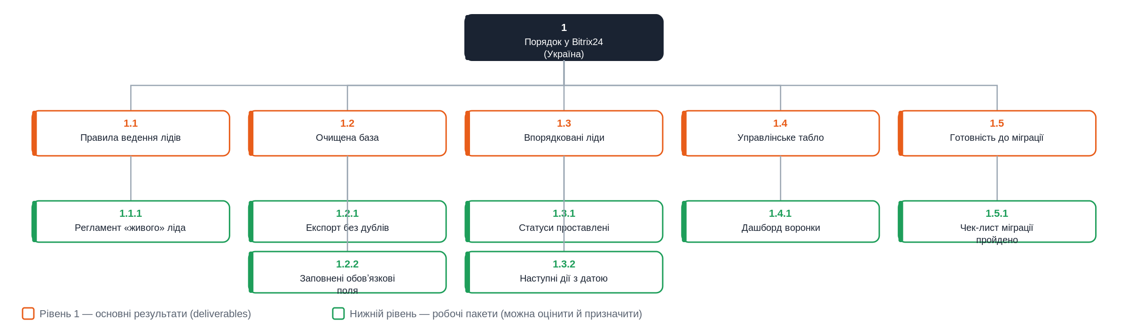

WBS-словник (фрагмент)
Код | Робочий пакет | Критерій готовності | Відповідальний
1.1.1 | Регламент «живого» ліда | Документ на 1 стор., погоджений власником | Цукан
1.2.1 | Експорт без дублів | 0 дублів у вивантаженні | аналітик
1.3.2 | Наступні дії з датою | 100% активних лідів мають наступну дію | менеджери
1.4.1 | Дашборд воронки | 4 звіти працюють | Цукан

Далі: з робочих пакетів виростає розклад — під кожним пакетом перелічуємо дії зі строками й переносимо в Planner (пакет = завдання, дії = чек-лист).

Коли що використовувати
Проста декомпозиція (кроки з датами) — для особистої або невеликої задачі. WBS — для проєкту чи великої задачі, де важливі повнота (правило 100%), звʼязок із бюджетом і кількома виконавцями. OKR — коли треба привʼязати результат до стратегії.

Самоперевірка
- Гілки — це результати (іменники), а не дії?
- Виконано правило 100% — сума дочірніх = батько, без пропусків і перетинів?
- Кожен робочий пакет можна оцінити й призначити одному відповідальному?
- У кожного елемента є код?

